Okresní kolo Sportovní ligy základních škol
Basketbal kategorie IV. – chlapci, dívky
Sportovní hala STARZ Strakonice
středa 15. března 2017

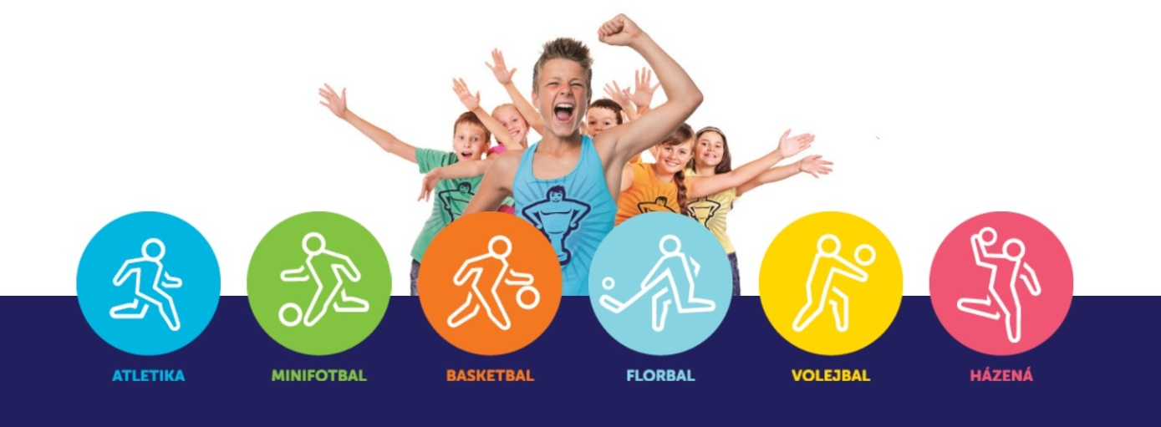

A: Všeobecná ustanovení:
1. Vyhlašovatel: MŠMT, ČUS, AŠSK
2. Pořadatel: OR AŠSK Strakonice, pobočný spolek
3. Místo: sportovní hala STARZ Strakonice
4. Termín: středa 15. března 2017
5. Čas: 8:00 hodin
6. Ředitel soutěže: Jiří Johanes (tel. 777 303 600)
7. Hlavní rozhodčí: Gustav Koch
8. Přihlášky: posílají školy nejpozději do 13. 3. 2017 na jiri.johanes@podstr.cz. Na pozdější přihlášky nebude brán zřetel.
9. Úhrada jízdného: hradí si sami účastníci
10. Startovné : --
11. Zdravotní zajištění: zajišťuje pořadatel
B: Technická ustanovení:
1. Kategorie: IV. (ročníky narození 2003, 2002, 2001, 2000) - druhý stupeň ZŠ a odpovídající ročníky víceletých gymnázií - 4 podmínky uvedené v Termínovém kalendáři 2016-2017 musí být splněny současně.
2. Startují: Družstva dívek (maximálně 12 hráček)
Družstva chlapců (maximálně 12 hráčů)
Hráči nastoupí v jednotných dresech označených čísly.
3. Pravidla: Soutěží se podle platných pravidel a soutěžního řádu ČBF, VPP 2013-17 a Termínového kalendáře 2016-17 AŠSK ČR i těchto propozic.
4. Systém soutěže: Určí pořadatel na základě došlých přihlášek.
5. Ocenění: Každé přihlášené družstvo obdrží diplom za umístění, při účasti pěti a více družstev získají nejlepší tři družstva poháry a jejich členové medaile, při nižší účasti získá toto pouze vítězné družstvo. Vítězné družstvo má právo postupu do kvalifikace o postup na KK, konané 28. března v Písku (chlapci), ve Strakonicích (dívky). .
Ve Strakonicích dne 20. února 2017
Mgr. Jan Steinbauer, Mgr. Jiří Johanes
předseda JčKR AŠSK ředitel soutěže

